Cual-es-mi-ip.net

Tu dirección IP es 181.231.203.106

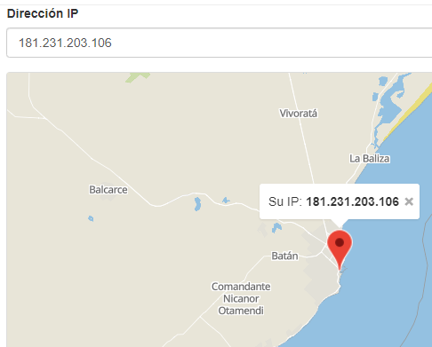

En OPERA con la VPN activada me da:

Tu dirección IP es 77.111.246.40

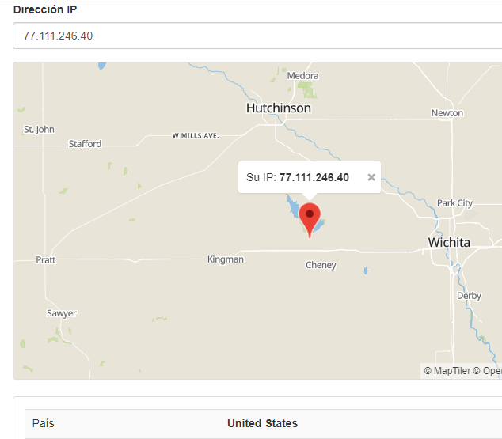

En Tor

Tu dirección IP es 89.234.157.254

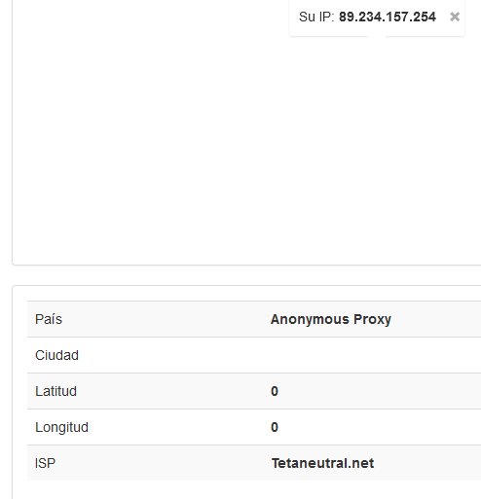

Las IP publicas no son las mismas porque tanto VPN como TOR ocultan nuestra ubicación real.

No pude ver video con la VPN activada



No pude geolocalizar la IP en TOR.

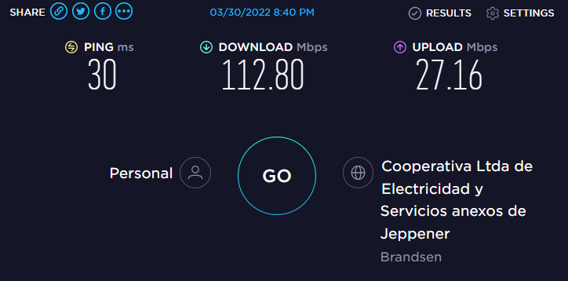

SpeedTest SIN VPN en OPERA

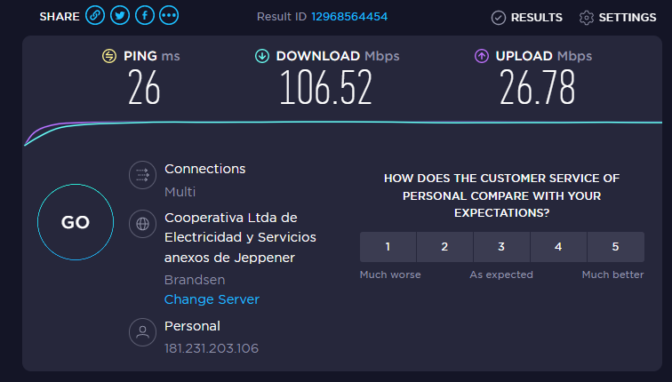

En OPERA con VPN

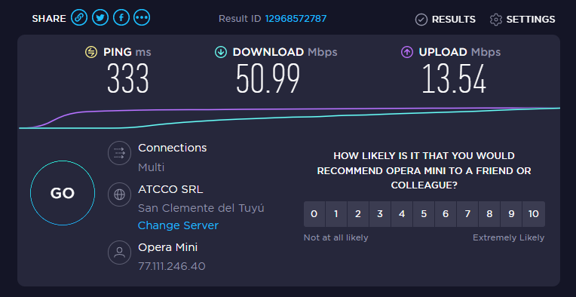

SPEEDTEST.NET con TOR

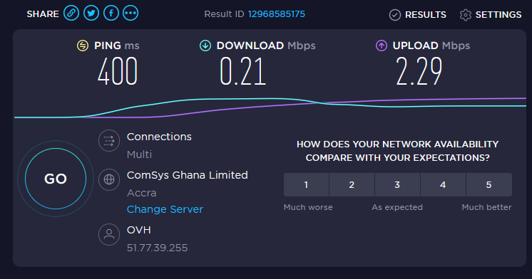

Las velocidades son diferentes porque la VPN hace que sea mas lenta la transmisión al consumir recursos en la gestión del túnel y en TOR al encriptar y desencriptar mensajes de nodo a nodo.

El ping nos dice si tenemos conexión y la velocidad de la misma (en milisegundos).

Por lo tanto el valor de ping varia entre las diferentes opciones ya que la velocidad no es la misma como señalábamos anteriormente.